

EVALUATION DEPARTEMENTALE
FIN DE CYCLE 3
NIVEAU A1

ITALIEN

Livret de l’enseignant

Comprendre à l’oral Fichier enseignant
Les tests de compréhension orale doivent se dérouler sur une seule séance, de manière continue. Aucun retour sur les exercices effectués ne doit être autorisé

Exercice 1
Tu vas entendre 3 extraits de dialogues. Chaque dialogue est dit 2 fois. Ecris le chiffre dans la case qui correspond à la situation que tu vas entendre. Attention, il y a 4 propositions de réponses, donc une phrase ne correspond à aucun enregistrement. N’écris rien dans ce cas. Voici les 4 propositions :

Piste 1 : 1ère écoute des dialogues

Dialogue 1
  1 | Deux personnes parlent de ce qu’elles savent faire.
   | Une personne en invite une autre.
  3 | Deux personnes parlent du temps qu’il fait.
  2 | Deux personnes parlent de leurs goûts.
- Guardami, Elena ! So nuotare molto bene. E tu? Sei capace?
- No, non sono capace ma sono brava a giocare a tennis.
Dialogue 2
- Sara, vuoi un’arancia ?
- No, grazie,non mi piacciono le arance, preferisco le fragole.
- Le fragole piacciono anche a me!
Dialogue 3
- Mamma! Sta piovendo oggi, vero?
- Si, piove. Prendi il tuo ombrella !

Piste 2 : 2 ème écoute des dialogues

Item 1 | 3 situations identifiées | 1
Item 1 | 2 situations identifiées | 2
Item 1 | Moins de 2 situations identifiées | 9
Item 1 | Absence de réponse | 0

Exercice 2
Tu vas entendre 2 fois la même saynète. Coche l’image qui indique où se passe la scène.

Piste 3 : 1 ère écoute de la saynète

Saynète :
- Buongiorno ! Posso avere delle carote, per favore?
- Certo ! Vuole qualcos’altro?
- Si, grazie, Vorrei 3 banane.
- Ecco! Sono quattro euro per piacere.
Tu as coché 1 des 3 images. Ecoute et vérifie.

Piste 4 : 2e écoute de la saynète.

A l’école | Au marché | A la piscine
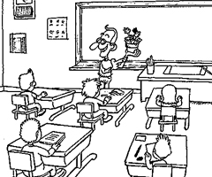 |  | 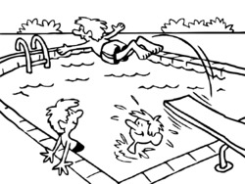
 | ✔

Exercice 3
Tu vas entendre 3 fois la même conversation. Ecoute-la attentivement une première fois et essaie de comprendre ce dont parlent les personnages. Nous allons lire ensemble les 4 propositions :

Piste 5 : 1ère écoute de la conversation

 | Dans cette conversation, les personnages parlent d’une jeune fille.
 | Dans cette conversation, les personnages parlent d’un animal de compagnie.
 | Dans cette conversation, les personnages parlent de leurs vacances.
✔ | Dans cette conversation, les personnages parlent d’un anniversaire.

Conversation :
Sasha : Ciao Cate ! Sabato è il mio compleanno.
Cate : Oh che bello ! Quanti anni hai?
Sasha: Undici. Ti piacerebbe venire alla mia festa?
Cate: Volentieri ! Che regalo vuoi?
Sasha: Un libro che parla dei gatti per piacere! Ecco la mia carta di compleanno !
Cate: Bravo ! Oh, mi piace questa carta gialla e blu! Guarda!
Sasha : Benissimo ! Ciao Cate !
Piste 6 : 2ème écoute de la conversation

Piste 7 : 3ème écoute de la conversation
Item 2  L’item 2 valide la même compétence à partir des exercices 2 et 3 | 2 exercices réussis | 1
 | 1 exercice sur 2 réussi | 2
 | Exercices effectués mais non réussis | 9
 | Absence de réponse | 0

Exercice 4
Tu vas entendre encore 2 fois cette même conversation. La 1ère fois, écoute puis réponds aux questions par 1 ou plusieurs mots. Tu peux écrire les réponses en français si tu préfères.

Piste 8 : 1ère écoute de la conversation | Réponses
Qui est Sasha ? | Un élève / un garçon/ l’ami de Cate
Quel âge a-t-il ? | 11 ans
Quand fête-t-il son anniversaire ? | Samedi
Que souhaite-t-il comme cadeau ? | Un livre sur les chats
De quelles couleurs est sa carte d’anniversaire ? | Bleu et jaune

Piste 9: 2ème ^{e} écoute de la conversation

Ecoute une dernière fois le dialogue et vérifie tes réponses.
Item 3 | 4 ou 5 réponses exactes | 1
Item 3 | 3 réponses exactes | 2
Item 3 | Moins de 3 réponses exactes | 9
Item 3 | Absence de réponse | 0

Exercice 5
Voilà 5 cases qui sont numérotées de 1 à 5. Pour chaque case, tu vas entendre 2 fois une question et la réponse qui correspond. Pour chaque case, tu vas devoir dessiner la réponse. S’il y a déjà un dessin, tu le complètes. S’il n’y a rien dans la case, tu dessines ce qui est dit. Tu as environ 20 secondes pour chaque dessin. Prends maintenant ton crayon.

Piste 10: 1ère écoute des questions/ réponses

1 Come stai ? / Sono triste . (bis)
2 Che ore sono? / Sono le dieci. (bis)
3 Dov’è la palla? / È sul letto. (bis)
4 È il tuo compleanno oggi? / Si, ho 6 anni. (bis)
5 Cosa vedi? / Vedo un regalo.

Piste 11 : 2ème écoute des questions/ réponses

Exemples de réponses attendues:
 | 1 |  | 2 | 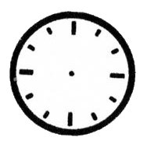 | 3 |  | 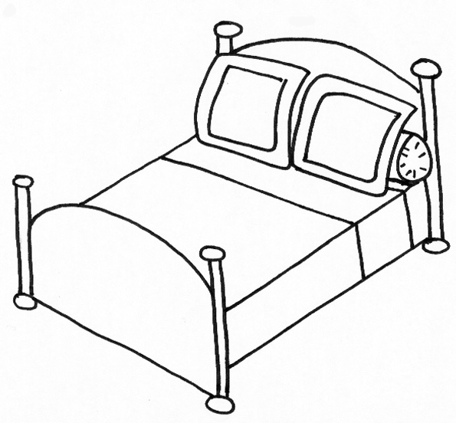 | 4 | 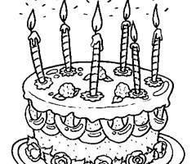 | 5 | 
Item 4 |  |  |  |  |  | 4 ou 5 réponses exactes |  |  |  |  |  | 1
 |  |  |  |  |  | 3 réponses exactes |  |  |  |  |  | 2
 |  |  |  |  |  | Moins de 3 réponses exactes |  |  |  |  |  | 9
 |  |  |  |  |  | Absence de réponse |  |  |  |  |  | 0

Exercice 6
Voici 2 séries d’images : série A et série B. Tu vas entendre 2 fois un numéro suivi d’une consigne, chaque numéro correspond à une image. Tu dois écrire le numéro en-dessous de l’image correspondante. Regarde l’exemple, tu entends « 1 – In piedi » donc tu écris « 1 » sous l’image qui correspond.
Piste 12 : 1ère écoute des consignes de la série A

4 – Ripeti. (bis)
3 – Guarda. (bis)
5 – Siediti. (bis)
2 – Ascolta. (bis)

Piste 13 : 2ème écoute des consignes de la série A
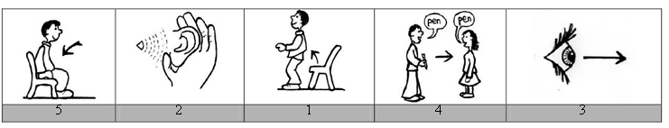
Piste 14 : 1ère écoute des consignes de la série B :

3 – Zitto. (bis)
2 – Prendi la penna. (bis)
5 – Apri il tuo libro. (bis)
4 – Avanti! Entra (bis)
1 – Chiudi la porta. (bis)

Piste 15: 2ème écoute des consignes de la série B
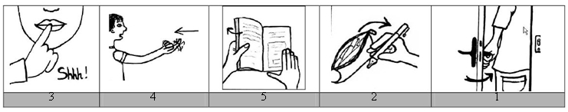
Item 5 | 8 ou 9 réponses exactes | 1
Item 5 | 6 ou 7 réponses exactes | 2
Item 5 | Moins de 6 réponses exactes | 9
Item 5 | Absence de réponse | 0

Exercice 7
Pour cet exercice, sors tes crayons de couleur ou tes feutres.
Ecris les nombres en chiffres de la couleur demandée.

Piste 16 : Ecoute de la dictée des nombres et des couleurs

Tredici è rosso.
Quaranta è verde.
Sei è giallo.
Sessantatre è blu.
Diciassette è arancione.
Ottantacinque è viola.

13 | 40 | 6 | 63 | 17 | 85

Item 6 | 5 ou 6 réponses exactes | 1
Item 6 | 4 réponses exactes | 2
Item 6 | Moins de 4 réponses exactes | 9
Item 6 | Absence de réponse | 0

LIRE Fichier enseignant

Exercice 1
Lis attentivement la carte postale suivante. Réponds ensuite aux questions en cochant la réponse correcte.

X Carlo Manzoni
Via Magenta, 71
22030 LIPOMO (CO)
ITALIA

Giovedì 22 gennaio 2015

Auguri di buon compleanno Carlo!

Come stai ?
Compi undici anni adesso. Come sei diventato grande ! Ti auguro una buona festa da dividere con tanti amici.
Ho un regalino per te: un DVD di Jovanotti.
So che questo cantante ti piace.

Un abbraccio forte.
Ci vediamo domenica !
Bacioni

Nonno Attilio



Cette carte est une carte… |  | …pour une invitation à un concert.
Cette carte est une carte… |  | …pour noël.
Cette carte est une carte… |  | …pour le nouvel an.
Cette carte est une carte… | ✔ | …pour un anniversaire
Cette carte est envoyée… |  | …à une fille de 8 ans.
Cette carte est envoyée… | ✔ | …à un garçon de 11 ans
Cette carte est envoyée… |  | …à une fille de 9 ans
Cette carte est envoyée… |  | …à un garçon de 10 ans.
Cette carte est écrite par… |  | …le frère.
Cette carte est écrite par… |  | …le père.
Cette carte est écrite par… | ✔ | …le grand-père.
Cette carte est écrite par… |  | …un ami.
A quel mois de l’année la carte a-t-elle été écrite ? | ✔ | En janvier.
A quel mois de l’année la carte a-t-elle été écrite ? |  | En février.
A quel mois de l’année la carte a-t-elle été écrite ? |  | En juin.
A quel mois de l’année la carte a-t-elle été écrite ? |  | En juillet.
Qui est Jovanotti ? |  | Le chanteur que l’enfant n’aime pas.
Qui est Jovanotti ? |  | Le chanteur préféré du grand-père.
Qui est Jovanotti ? | ✔ | Le chanteur préféré de l’enfant qui reçoit la carte.
Qui est Jovanotti ? |  | Le chanteur qui est en tournée à Falmouth.
Quand Attilio retrouvera-t-il Carlo ? |  | Le samedi suivant.
Quand Attilio retrouvera-t-il Carlo ? | ✔ | Le dimanche suivant.
Quand Attilio retrouvera-t-il Carlo ? |  | Le mois suivant.
Quand Attilio retrouvera-t-il Carlo ? |  | Le texte ne le dit pas.

Item 7 | 5 ou 6 réponses exactes | 1
Item 7 | 4 réponses exactes | 2
Item 7 | Moins de 4 réponses exactes | 9
Item 7 | Absence de réponse | 0

Exercice 2
Lis ce que dit le monstre, puis complète le dessin.

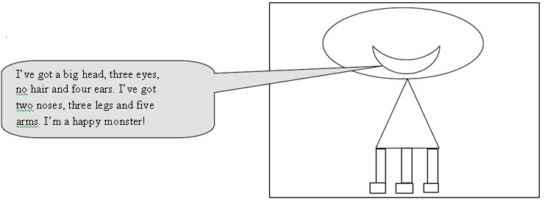
Ho una grossa testa, tre occhi verdi, dei capelli corti castani e quattro orecchie azzurre. Ho un grosso naso rosso, tre gambe, sei braccia ed una bocca piccola. Sono un mostro triste !

Item 8 | 5 ou 6 réponses exactes(1 réponse exacte=quantité+couleur+ forme) | 1
Item 8 | 4 réponses exactes | 2
Item 8 | Moins de 4 réponses exactes | 9
Item 8 | Absence de réponse | 0

Exercice 3
Lis les devinettes. Reporte le numéro de chaque devinette à droite du nom de l’animal correspondant.
Posso volare.  Ho dei bellissimi colori.  Ho due zampe. | Sono piccolo e grigio.  Mi piace il formaggio.  Non mi piacciono i gatti. | Sono verde.  Posso saltare.  Abito nell’acqua. | Sono bianco e nero.  Mangio foglie.  Ho quattro zampe. | Non ho zampe.  Sono lungo.  Posso essere pericoloso.
1 | 2 | 3 | 4 | 5

La grenouille | 3 | Le panda | 4 | Le perroquet | 1 | Le serpent | 5 | La souris | 2

Item 9 | 5 | 1
Item 9 | 3 ou 4 réponses exactes | 2
Item 9 | Moins de 3 réponses exactes | 9
Item 9 | Absence de réponse | 0

Exercice 4
Pour chacune des quatre images, trouve la phrase correspondante dans la liste proposée.
Ecris le bon numéro sous chaque image. Attention, il y a plus de phrases que d’images.
 | ? |  |  | - Sta nevicando.  - Mi piace ballare..  - Buon Anno Nuovo !  - Come stai oggi ?  - Quanti anni hai ?
3 | 4 | 1 | 2

Item 10 | 4 réponses exactes | 1
Item 10 | 3 réponses exactes | 2
Item 10 | Moins de 3 réponses exactes | 9
Item 10 | Absence de réponse | 0

Exercice 5
A chaque question correspond une réponse. Reporte le numéro de chaque question devant sa réponse. Exemple : La question 0 « Come ti chiami ? » a pour réponse « Mi chiamo Sasha ». Donc, on écrit 0 en face de cette réponse

 | 0 | Come ti chiami ? |  | 4 | No, non ho un gatto.
 | 1 | Sei capace di giocare a basket ? |  | 2 | Abito in Italia..
 | 2 | Dove abiti ? |  | 6 | Si, mi piace.
 | 3 | Sei stanca ? |  | 0 | Mi chiamo Sasha.
 | 4 | Hai un gatto ? |  | 3 | No, non sono stanca.
 | 5 | Quand’è il tuo compleanno? |  | 5 | È il 7 gennaio.
 | 6 | Ti piace il succo d’arancia? |  | 1 | Si, sono capace..
 | 7 | Qual’è il tuo hobby preferito? |  | 7 | Mi piace il ballo.
Item 11 |  |  | 6 à 7 réponses exactes |  |  |  | 1
 |  |  | 5 réponses exactes |  |  |  | 2
 |  |  | Moins de 5 réponses exactes |  |  |  | 9
 |  |  | Absence de réponse |  |  |  | 0

ECRIRE Fichier enseignant

Exercice 1
Recopie le texte suivant sans erreur et en gardant la même présentation. Fais bien attention aux majuscules et à la ponctuation.
Sta piovendo, piove a dirotto  Il vecchio sta russando  È andato a letto  Ha sbattuto la testa  E non riusciva ad alzarsi la mattina.
  Item 12 | Le texte est correctement recopié sans erreur | 1
  Item 12 | 1 ou 2 erreurs de graphie ou de majuscule | 2
  Item 12 | Plus de 2 erreurs de copie | 9
  Item 12 | Absence de production | 0

Exercice 2
Remets les mots en ordre pour construire chaque phrase. Aide-toi des majuscules et de la ponctuation.
Réponses attendues :
1- Di dove sei? 2- A mia sorella piacciono il latte ed i cioccolatini. 3- Non è troppo stanco.
Les erreurs de graphie ne sont pas prises en compte. En revanche, l’ordre des mots doit être respecté.

Item 13 | Les 3 phrases sont conformes aux modèles | 1
Item 13 | 2 phrases sur 3 sont conformes aux modèles | 2
Item 13 | Moins de 2 phrases sont conformes aux modèles | 9
Item 13 | Absence de réponse | 0

Exercice 3
Recopie cet énoncé en séparant les mots pour obtenir une phrase correcte.
Réponse attendue : Non ti piace la minestra ma ti piacciono le patatine fritte.

Item 14 | 7 ou 8 mots sont isolés correctement | 1
Item 14 | 6 mots sont isolés correctement | 2
Item 14 | Moins de 6 mots sont isolés correctement | 9
Item 14 | Absence de production | 0

Exercice 4
Ecris les phrases que tu entends. N’oublie pas la majuscule en début de phrase. Chaque phrase sera répétée 2 fois. Attention, les majuscules et la ponctuation comptent.
Piste 17 : 1ère écoute des phrases (10 secondes entre chaque phrase)

Piste 18 : 2ème écoute des phrases (10 secondes entre chaque phrase)

- Sto bene, grazie.  - Quanti anni hai?  - Ho tre matite verdi.  - Dove abiti?
  Item 15 | Moins de 5 erreurs. | 1
  Item 15 | Entre 5 et 8 erreurs. | 2
  Item 15 | Plus de 8 erreurs. | 9
  Item 15 | Absence de production | 0

Exercice 5
Tu viens de recevoir un message électronique de ton nouveau correspondant étranger. Rédige ton propre e-mail en t’aidant de son message. Tu dois modifier au moins 8 éléments parmi ceux soulignés. A ton tour, souligne dans ton texte les éléments que tu auras modifiés.
Ciao!  Mi chiamo Elena. Ho otto anni. Ho gli occhi blu e sono bionda. Abito in Scozia e il mio sport preferito è il rugby. Sono capace di suonare il violino. Ho un pesciolino e mia sorella ha due uccellini . La mia camera è piccola. Mi piace il cioccolato ma non mi piace la minestra.  Arrivederci  Elena
  Item 16 | Il y a au moins 8 informations cohérentes, différentes du modèle*. | 1
  Item 16 | Il y a 6 ou 7 informations cohérents différentes du modèle*. | 2
  Item 16 | Il y a moins de 6 informations modifiées. | 9
  Item 16 | Absence de production ou copie intégrale | 0
*On ne tient compte ni de l’orthographe, ni de la prononciation sous réserve que mots et phrases soient compréhensibles. La place de l’adjectif doit être respectée. Sont considérées comme fausses les phrases qui n’ont pas de sens.
Exemples :
 | Phrases acceptées :  Ho gli occhi verde  Sono capace di suonare pianoforte  Abito Francia. | Phrases pénalisées:  Sono i capelli neri  La mia musica preferita è il calcio  Posso nuotare cantere

RÉAGIR ET DIALOGUER Fichier enseignant

Exercice 1
Réponds à l’oral à chacune des questions qu’on te pose. Tu dois répondre par des phrases.
L’enseignant pose au minimum 5 questions (de 5 à 8), de manière aléatoire parmi les propositions suivantes. L’élève doit répondre à l’oral à chaque question en formulant des phrases.
L’enseignant note les réponses sur le livret élève.

Questions posées par l’enseignant | Observations
- Che tempo fa oggi? | La réponse est validée si l’élève formule une réponse cohérente.  Le code 1 est attribué dès que l’enfant a donné 5 réponses cohérentes.
- Quand’è il tuo compleanno?
- Che giorno è oggi?
- Come stai?
- Quanti anni hai?
- Dove abiti?
- Hai fratelli o sorelle? Quanti?
- Qual’è il tuo numero di telefono?

Item 17 | 5 réponses cohérentes (réponse-mot tolérée) | 1
Item 17 | 4 réponses cohérentes (réponse-mot tolérée) | 2
Item 17 | Moins de 4 réponses cohérentes (réponse-mot tolérée) | 9
Item 17 | Absence de réponse | 0

Exercice 2
Imagine qu’un nouvel élève arrive à l’école. Il est italien. Pose-lui au moins 4 questions en italien pour apprendre à le connaître.
Parmi les choix suivants, l’enseignant note sur le livret élève les 4 meilleures questions (correction et pertinence).
On accepte quelques hésitations ou erreurs de prononciation.
L’élève pose des questions sur : |  |  | Questions correctes :
Son nom | Son âge | Son numéro de téléphone | Come ti chiami? | Come stai?
Comment il va | Ce qu’il aime | Où il habite | Dove abiti? | Quanti anni hai?
Ce qu’il sait faire | S’il a des frères et des sœurs | S’il a des animaux domestiques | Cosa ti piace ou  Cosa ti piace fare…? | Hai fratelli o sorelle…? ou  Hai un animale…? (famiglia / animali di compagnia…)
Ce qu’il sait faire | S’il a des frères et des sœurs | S’il a des animaux domestiques | Qual’è il tuo numero di telefono? | Sei capace di?

Item 18 | 4 questions correctes et pertinentes | 1
Item 18 | 3 questions correctes et pertinentes | 2
Item 18 | Moins de 3 questions correctes et pertinentes | 9
Item 18 | Absence de production | 0

PARLER EN CONTINU Fichier enseignant

Exercice 1
Epelle en italien ton prénom et les mots suivants : PARIGI, ITALIA.
Présenter à l’élève les mots PARIGI et ITALIA écrits en lettres capitales. Il a droit à 2 essais par mot épelé.

Item 19 | Les 3 mots sont épelés correctement | 1
Item 19 | 2 mots sont épelés correctement | 2
Item 19 | Moins de 2 mots sont épelés correctement | 9
Item 19 | Absence de production | 0

Exercice 2
Récite une comptine, un poème ou chante une chanson que tu choisis dans la liste de la classe.
Item 20 | L’élève récite ou chante de manière compréhensible, sans aide. | 1
Item 20 | L’élève fait une erreur qui empêche de comprendre correctement le texte ou les paroles. | 2
Item 20 | L’élève fait plusieurs erreurs qui empêchent de comprendre le texte ou les paroles. | 9
Item 20 | Absence de production | 0

Exercice 3
Tu vas entendre 3 phrases que tu devras répéter. Chaque phrase sera dite 2 fois. Attends bien la 2e fois pour répéter. Fais attention à l’accentuation et à la mélodie de la phrase.
L’enseignant sera attentif à l’accentuation (giraffe / Australia) et à la prononciation des mots (ecco / nonno / giraffe / quante/vengo)).
Il fait écouter 2 fois chaque phrase, met sur pause, puis l’élève la répète à son tour.

Piste 19 : Ecoute des phrases (5 secondes entre chaque phrase)

Phrase 1 | Ecco mio nonno.
Phrase 2 | Quante giraffe vedi?
Phrase 3 | Vengo dall’Australia.

Item 21 | L’élève les 3 phrases de manière compréhensible, en respectant l’accentuation et la prononciation. | 1
Item 21 | L’élève répète 2 phrases sur 3 de manière compréhensible, sans aide, en respectant l’accentuation et la prononciation. | 2
Item 21 | Autre production. | 9
Item 21 | Absence de production | 0

Exercice 4
Voici 2 cartes d’identité inventées. Choisis en une et présente-toi comme si tu étais ce personnage. Tu dois dire au moins 6 phrases et plus si tu le souhaites.
L’enseignant précise à l’élève ce qu’il doit faire : choisir une des 2 cartes d’identité et s’exprimer à la 1ère personne en s’appuyant sur les informations données sur la carte.
L’enseignant note les réponses sur le livret élève.

Une phrase compréhensible peut contenir une ou deux erreurs qui n’altèrent pas le sens de la phrase.

Item 22 | 6 phrases compréhensibles formulées sans aide. | 1
Item 22 | 4 ou 5 phrases compréhensibles formulées avec une aide modeste. | 2
Item 22 | Autre production. | 9
Item 22 | Absence de production. | 0

  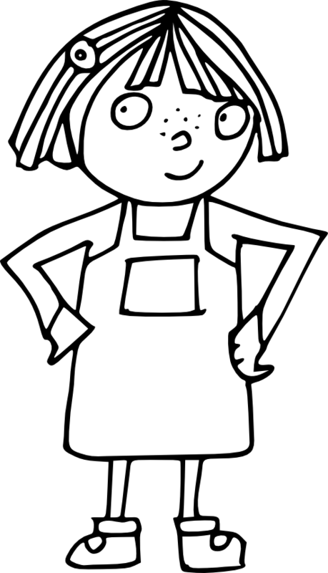
  Nome : Alessia
  Età : 10
  6 luglio 2005
  Indirizzo : Via Manzoni 8, Roma
  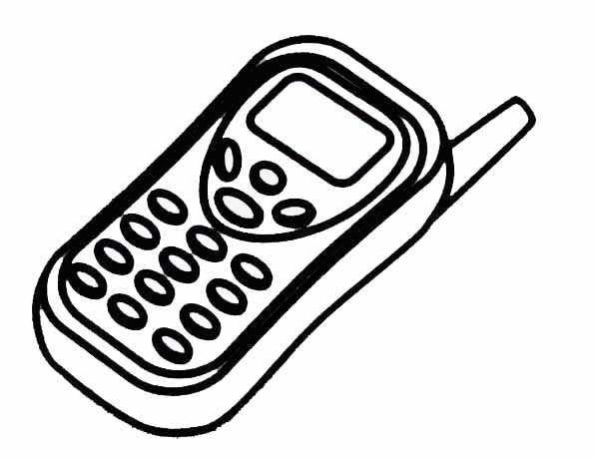Cellulare : 0 6 9 4 7 8 3 2 1 5
  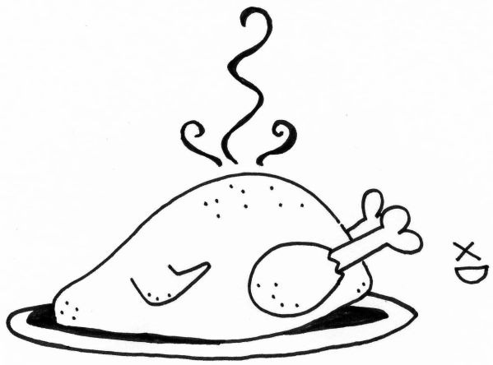
  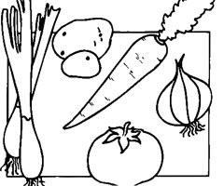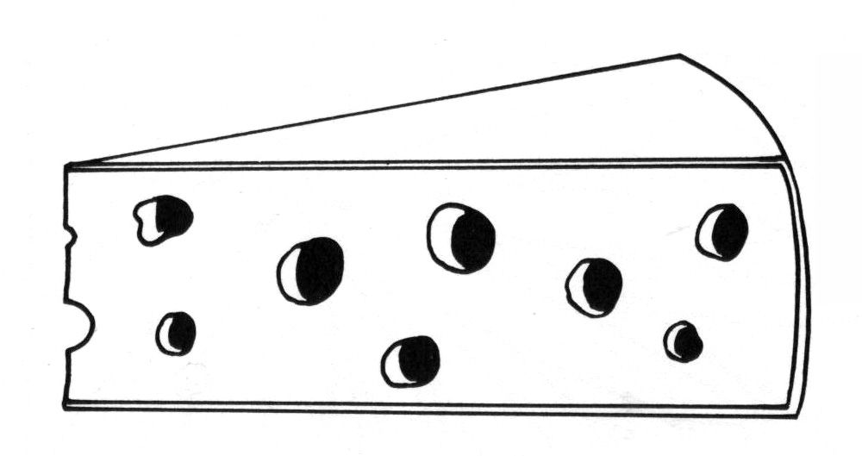
  Sono capace di  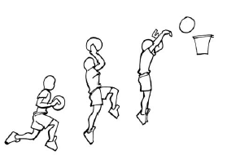
  3 sorelle
  Niente fratello
  1 gatto
  Réponses attendues
  Sono una ragazza.
  Mi chiamo Alessia.
  Ho dieci anni.
  Il mio compleanno è il 6 luglio.
  Sono nata il 6 lugio 2005.
  Il mio indirizzo è Via Manzoni 8 a Roma.
  Abito a Roma, Via Manzoni 8
  Il mio numero di telefono è…..
  Mi piacciono gli hamburger, le banane e il pollo.
  Non mi piacciono la minestra, la verdura e il formaggio.
  Sono capace di ballare e di giocare a basket.
  Ho tre sorelle, non ho fratelli e ho un gatto.

  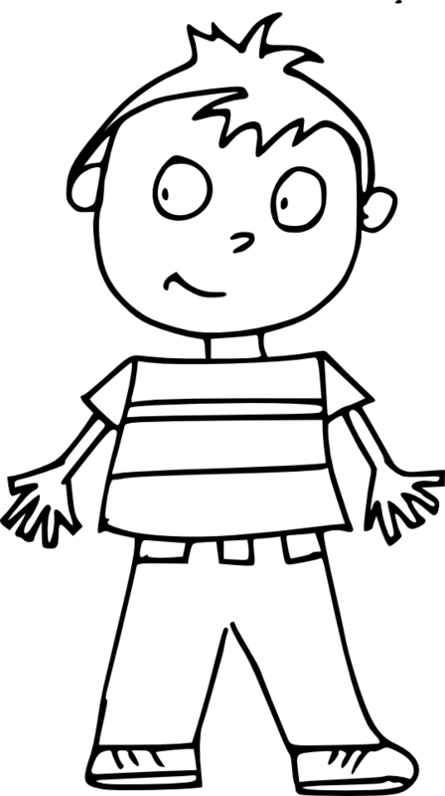
  Nome : Roberto
  Età : 11
  7 marzo 2004
  Indirizzo : Piazza Garibaldi 3, Milano
  Cellulare : 0 6 8 5 6 2 7 1 3 4
  
  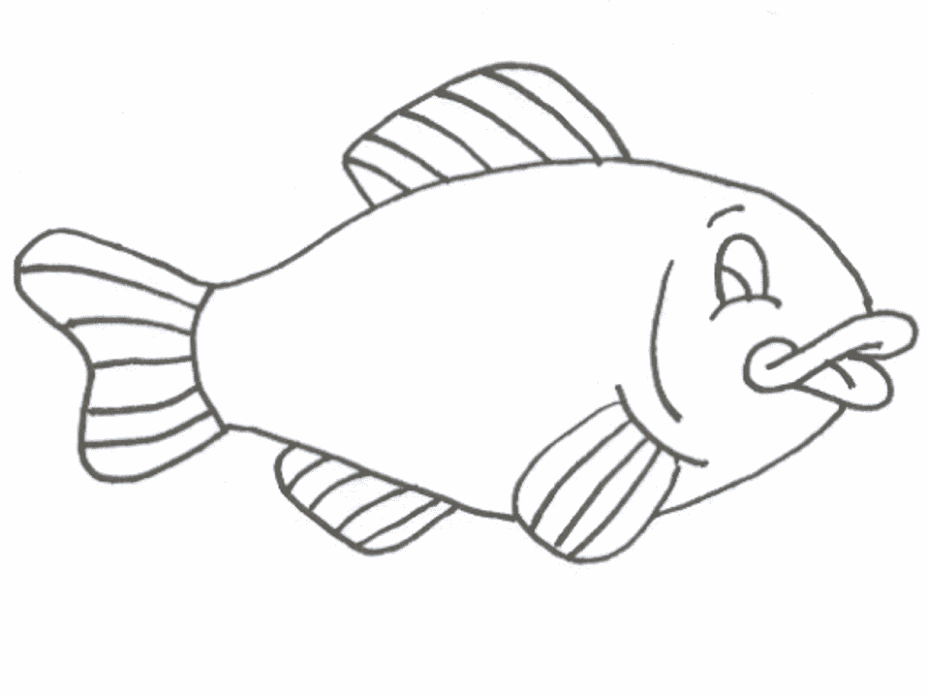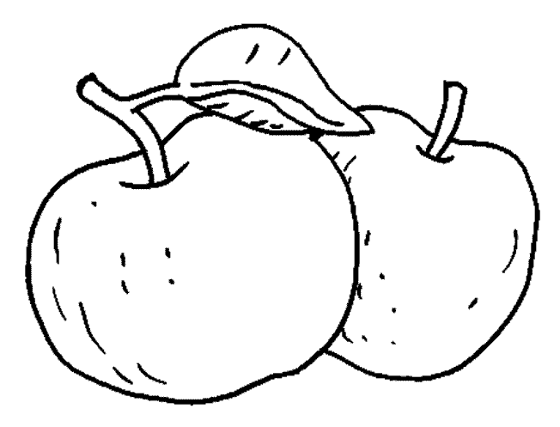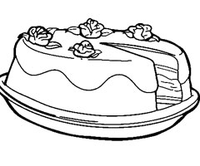
  Sono capace di 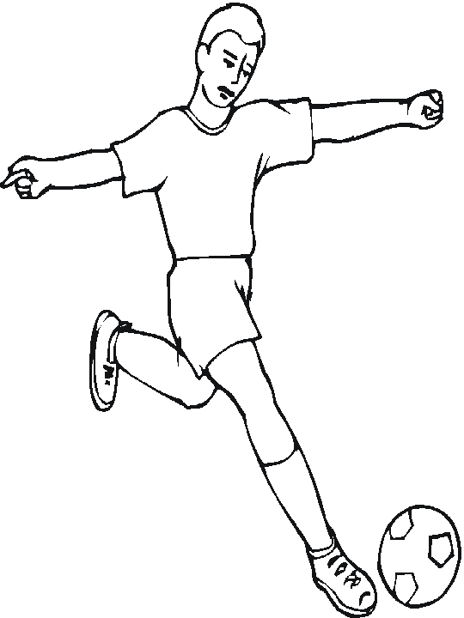 
  2 fratelli
  Niente sorella
  1 cane
  Réponses attendues
  Sono un ragazzo.
  Mi chiamo Roberto.
  Ho undici anni.
  Il mio compleanno è il 7 marzo.
  Sono nato il 7 marzo 2004
  Abito in Piazza Garibaldi, al numero 3 a Milano.
  Il mio indirizzo è Piazza Garibadi n°3 a Milano
  Il mio numero di telefono è ……………
  Mi piacciono il formaggio, i gelati e le patatine fritte.
  Non mi piacciono il pesce, le mele e i dolci.
  Sono capace di giocare a calcio e di ballare.
  Ho due fratelli, non ho sorelle e ho un cane.

SCRIPTS DES ENREGISTREMENTS Fichier enseignant

COMPRENDRE A L’ORAL

Exercice 1
Piste 1 :1ère écoute des dialogues.
Dialogue 1
- Guardami Elena! So nuotare molto bene. E tu? Sei capace?
- No, non sono capace, ma sono brava a giocare a tennis.
Dialogue 2
- Sara, vuoi un ‘arancia?
- No, grazie, non mi piacciono le arance, preferisco le fragole.
- Le fragole piacciono anche a me!
Dialogue 3
- Mamma ! Sta piovendo oggi, vero?
- Si, piove.Prendi il tuo ombrello!
Piste 2 : 2e écoute des dialogues
Dialogue 1
- Guardami Elena! So nuotare molto bene. E tu? Sei capace?
- No, non sono capace, ma sono brava a giocare a tennis.
Dialogue 2
- Sara, vuoi un ‘arancia?
- No, grazie, non mi piacciono le arance, preferisco le fragole.
- Le fragole piacciono anche a me!
Dialogue 3
- Mamma ! Sta piovendo oggi, vero?
- Si, piove.Prendi il tuo ombrello

Exercice 2
Piste 3 :1ère écoute de la saynète.
Dialogue :
- Buongiorno! Posso avere delle carote, per favore ?
- Certo! Vuole qualcos’altro?
- Si, grazie. Vorrei 3 banane..
- Ecco ! Sono quattro euro per piacere..
Piste 4 : 2e écoute de la saynète.
Dialogue :
- Buongiorno! Posso avere delle carote, per favore ?
- Certo! Vuole qualcos’altro?
- Si, grazie. Vorrei 3 banane..
- Ecco ! Sono quattro euro per piacere..

Exercice 3
Piste 5 :1ère écoute de la conversation.
Dialogue :
Sasha: Ciao Cate ! Sabato è il mio compleanno.
Cate: Oh, che bello ! Quanti anni hai?
Sasha: Undici. Ti piacerebbe venire alla mia festa?
Cate: Certo ! Che regalo vuoi?
Sasha: Un libro che parla dei gatti per piacere ! Ecco la mia carta di compleanno !
Cate: Bravo ! Oh, mi piace questa carta gialla e blu ! Guarda !
Sasha: Benissimo ! Ciao Cate!

Piste 6 :2e écoute de la conversation.
Dialogue :
Sasha: Ciao Cate ! Sabato è il mio compleanno.
Cate: Oh, che bello ! Quanti anni hai?
Sasha: Undici. Ti piacerebbe venire alla mia festa?
Cate: Certo ! Che regalo vuoi?
Sasha: Un libro che parla dei gatti per piacere ! Ecco la mia carta di compleanno !
Cate: Bravo ! Oh, mi piace questa carta gialla e blu ! Guarda !
Sasha: Benissimo ! Ciao Cate
Piste 7 :3e écoute de la conversation.
Dialogue :
Sasha: Ciao Cate ! Sabato è il mio compleanno.
Cate: Oh, che bello ! Quanti anni hai?
Sasha: Undici. Ti piacerebbe venire alla mia festa?
Cate: Certo ! Che regalo vuoi?
Sasha: Un libro che parla dei gatti per piacere ! Ecco la mia carta di compleanno !
Cate: Bravo ! Oh, mi piace questa carta gialla e blu ! Guarda !
Sasha: Benissimo ! Ciao Cate

Exercice 4
Piste 8 :1ère écoute de la conversation.
Dialogue :
Sasha: Ciao Cate ! Sabato è il mio compleanno.
Cate: Oh, che bello ! Quanti anni hai?
Sasha: Undici. Ti piacerebbe venire alla mia festa?
Cate: Certo ! Che regalo vuoi?
Sasha: Un libro che parla dei gatti per piacere ! Ecco la mia carta di compleanno !
Cate: Bravo ! Oh, mi piace questa carta gialla e blu ! Guarda !
Sasha: Benissimo ! Ciao Cate
Piste 9 :2e écoute de la conversation
Dialogue :
Sasha: Ciao Cate ! Sabato è il mio compleanno.
Cate: Oh, che bello ! Quanti anni hai?
Sasha: Undici. Ti piacerebbe venire alla mia festa?
Cate: Certo ! Che regalo vuoi?
Sasha: Un libro che parla dei gatti per piacere ! Ecco la mia carta di compleanno !
Cate: Bravo ! Oh, mi piace questa carta gialla e blu ! Guarda !
Sasha: Benissimo ! Ciao Cate

Exercice 5
Piste 10 : 1ère écoute des questions/réponses.
1 Come stai ? / Sono triste. (bis)
2 Che ore sono? / Sono le dieci. (bis)
3 Dov’è la palla? / È sul letto. (bis)
4 È il tuo compleanno oggi? / Si, ho 6 anni. (bis)
5 Cosa vedi ? / Vedo un regalo.
Piste 11 : 2e écoute des questions/réponses.
1 Come stai ? / Sono triste. (bis)
2 Che ore sono? / Sono le dieci. (bis)
3 Dov’è la palla? / È sul letto. (bis)
4 È il tuo compleanno oggi? / Si, ho 6 anni. (bis)
5 Cosa vedi ? / Vedo un regalo

Exercice 6
Piste 12 : 1ère écoute des consignes de la série A.
4 – Ripeti . (bis)
3 – Guarda . (bis)
5 – Siediti. (bis)
2 – Ascolta. (bis)
Piste 13 : 2e écoute des consignes de la série A.
4 – Ripeti . (bis)
3 – Guarda . (bis)
5 – Siediti. (bis)
2 – Ascolta. (bis

Piste 14 : 1ère écoute des consignes de la série B.
3 - Zitto. (bis)
2 – Prendi la penna. (bis)
5 – Apri ilo libro. (bis)
4 – Avanti. Entra. (bis)
1 – Chiudi la porta. (bis)
Piste 15 : 2e écoute des consignes de la série B.
3 - Zitto. (bis)
2 – Prendi la penna. (bis)
5 – Apri ilo libro. (bis)
4 – Avanti. Entra. (bis)
1 – Chiudi la porta. (bis)

Exercice 7
Piste 16 : Ecoute de la dictée des nombres et des couleurs.
Tredici è rosso
Quaranta è verde
Sei è giallo
Sessantatre è blu
Diciassette è arancione
Ottantacinque è viola

ECRIRE
Exercice 4
Piste 17 : 1ère écoute des phrases (10 secondes entre chaque phrase).
Sto bene, grazie.
Quanti anni hai?
Ho tre matite verdi.
Dove abiti?
Piste 18 : 2e écoute des phrases (10 secondes entre chaque phrase).
Sto bene, grazie.
Quanti anni hai?
Ho tre matite verdi.
Dove abiti?

PARLER EN CONTINU
Exercice 3
Piste 19 : Ecoute des phrases (5 secondes entre chaque phrase).
Phrase 1 | Ecco mio nonno.  Ecco mio nonno.
Phrase 2 | Quante giraffe vedi?  Quante giraffe vedi?
Phrase 3 | Vengo dall’ Australia.  Vengo dall’ Australia.

Activité langagière COMPRENDRE A L’ORAL

Compétences | Composantes | Consignes des exercices | Items
Niveau A1  Comprendre des mots familiers et des expressions très courantes au sujet de moi-même, et de ma famille et de l’environnement concret et immédiat, si les gens parlent lentement et distinctement  Socle commun  Palier 2  Compétence 2  L’élève est capable de comprendre des consignes, des mots familiers et des expressions très courantes. | Comprendre le sens global d’un document sonore  Extrait du Cadre Européen niveau A1  Exercice1 « Je peux comprendre des expressions familières et simples de la vie quotidienne »  Exercice 2 et 3 « Je peux comprendre le sujet d’une histoire courte ou d’un dialogue simple » | Exercice 1 - Ecris le numéro de chaque dialogue dans la case correspondante  (3 réponses) | Item 1  3 situations identifiées  2 situations identifiées  Moins de 2 situations identifiées  Absence de réponse | 1  2  9  0
 |  | Exercice 2 - Ecoute deux fois le dialogue et coche l’image qui indique où se passe la scène  (1 réponse). | Item 2  2 exercices réussis  1 exercice sur 2 réussi  Exercices effectués mais non réussis  Absence de réponse | 1  2  9  0
 |  | Exercice 3 - Ecoute attentivement la conversation puis coche la bonne réponse  (1 réponse). |  | 1  2  9  0
 | Prélever des informations dans un texte  Extrait du Cadre Européen niveau A1  « possède un répertoire élémentaire de mots isolés et d’expressions relatifs à des situations concrètes particulières » | Exercice 4 - Ecoute à nouveau la conversation et réponds en français par un mot. | Item 3  4 ou 5 réponses exactes  3 réponses exactes  Moins de 3 réponses exactes  Absence de réponse | 1  2  9  0
 | Comprendre des expressions courantes  Extrait du Cadre Européen niveau A1  « Je peux comprendre des consignes et des indications simples » | Exercice 5 – Ecoute la question et sa réponse, puis illustre la réponse par un dessin. | Item 4  4 ou 5 réponses exactes  3 réponses exactes  Moins de 3 réponses exactes  Absence de réponse | 1  2  9  0
 |  | Exercice 6 - Ecris sous chaque image le numéro qui correspond. | Item 5  8 ou 9 réponses exactes  6 ou 7 réponses exactes  Moins de 6 réponses exactes  Absence de réponse | 1  2  9  0
 |  | Exercice 7 – Sors tes crayons de couleurs ou tes feutres. Ecris les nombres en chiffres de la couleur demandée. | Item 6  5 ou 6 réponses exactes  4 réponses exactes  Moins de 4 réponses exactes  Absence de réponse | 1  2  9  0
COMPETENCES ATTENDUES – NIVEAU A1

Activité langagière LIRE

Compétences | Composantes | Consignes des exercices | Items
Niveau A1  Lire et comprendre des noms familiers, des mots ainsi que des phrases très simples, par exemple dans des annonces, des affiches ou des catalogues. | Extrait du Cadre Européen niveau A1  Comprendre des textes très courts et très simples, en s’appuyant sur des éléments connus (indications, informations)  Lire pour s’informer  Se faire une idée du contenu d’un texte informatif simple accompagné d’un document visuel. | Exercice 1 - Lis attentivement la carte postale suivante. Réponds ensuite aux questions en cochant la réponse correcte. | Item 7  5 ou 6 réponses exactes  4 réponses exactes  Moins de 4 réponses exactes  Absence de réponse | 1  2  9  0
 |  | Exercice 2 - Lis ce que dit le monstre et complète le dessin. | Item 8  5 ou 6 réponses exactes  4 réponses exactes  Moins de 4 réponses exactes  Absence de réponse | 1  2  9  0
 |  | Exercice 3 - Lis les devinettes. Reporte le numéro de chaque devinette à droite du nom de l’animal correspondant. | Item 9  5 réponses exactes  3 ou 4 réponses exactes  Moins de 3 réponses exactes  Absence de réponse | 1  2  9  0
 | Extrait du Cadre Européen niveau A1  Lire et comprendre des phrases simples. | Exercice 4 - Pour chacune des 4 images, trouve la phrase correspondante dans la liste proposée. Ecris le bon numéro sous chaque image. Attention, il y a plus de phrases que d’images! | Item 10  4 réponses exactes  3 réponses exactes  Moins de 3 réponses exactes  Absence de réponse | 1  2  9  0
 |  | Exercice 5 - À chaque question correspond une réponse. Reporte le numéro de chaque question devant sa réponse. | Item 11  6 ou 7 réponses exactes  5 réponses exactes  Moins de 5 réponses exactes  Absence de réponse | 1  2  0  0

COMPETENCES ATTENDUES – NIVEAU A1

Activité langagière ECRIRE

Compétences | Composantes | Consignes des exercices | Items
Niveau A1  Je peux écrire une courte carte postale simple, par exemple de vacances. Je peux porter des détails personnels dans un questionnaire, inscrire par exemple mon nom, ma nationalité et mon adresse sur une fiche d’hôtel. | Extrait du Cadre Européen niveau A1  Peut copier des textes courts ou écrire des mots isolés. | Exercice1 - Recopie le texte suivant sans erreur et en gardant la même présentation. Fais bien attention aux majuscules et à la ponctuation. | Item 12  Le texte est correctement recopié sans erreur  1 ou 2 erreurs de graphie ou de majuscule  Plus de 2 erreurs de copie  Absence de production | 1  2  9  0
 | Extrait du Cadre Européen niveau A1  A un contrôle limité des structures syntaxiques et de formes grammaticales simples appartenant à un répertoire (stock lexical) mémorisé.  Produit un écrit en situation guidée. | Exercice 2 - Remets les mots en ordre pour construire une phrase. Aide-toi des majuscules et de la ponctuation. | Item 13  Les 3 phrases sont conformes aux modèles  2 phrases sur 3 sont conformes aux modèles  Moins de 2 phrases sont conformes aux modèles  Absence de réponse | 1  2  9  0
 |  | Exercice 3 - Recopie cet énoncé en séparant les mots les uns des autres pour obtenir une phrase correcte. | Item 14  7 ou 8 mots sont isolés correctement  6 mots sont isolés correctement  Moins de 6 mots sont isolés correctement  Absence de réponse | 1  2  9  0
 | Extrait du Cadre Européen niveau A1  Peut copier des textes courts ou écrire des mots isolés  Extrait du BO HS n°3 du 19 juin 2008  L’orthographe des mots utilisés est apprise. | Exercice 4 - Ecris les phrases que tu entends. N’oublie pas la majuscule en début de phrase. Chaque phrase sera répétée 3 fois. Attention, les majuscules et la ponctuation comptent. | Item 15  4 ou 5 mots correctement écrits  3 mots correctement écrits  Moins de 3 mots corrects  Absence de réponse | 1  2  9  0
 | Extrait du Cadre Européen niveau A1  Peut transmettre par écrit des renseignements personnels détaillés  - Ecrire un message électronique simple  - Produire un écrit personnel par imitation | Exercice 5 - Tu viens de recevoir un message électronique de ton nouveau correspondant étranger. Rédige ton propre e-mail en t’aidant de son message. Tu dois modifier au moins 8 éléments parmi ceux soulignés. A ton tour, souligne dans ton texte les éléments que tu auras modifiés. | Item 16  Au moins 8 informations cohérentes différentes du modèle  6 ou 7 informations cohérentes différentes du modèle  Moins de 6 informations modifiées  Absence de production ou copie intégrale | 1  2  9  0

COMPETENCES ATTENDUES – NIVEAU A1

Activité langagière REAGIR ET DIALOGUER

Compétences | Composantes | Consignes des exercices | Items
Niveau A1  Comprendre, réagir et parler en interaction orale  Je peux communiquer de façon simple à condition que l’interlocuteur soit disposé à répéter ou à reformuler ses phrases plus lentement et à m’aider à formuler ce que j’essaie de dire. Je peux poser des questions simples sur des sujets familiers ou sur ce dont j’ai immédiatement besoin, ainsi que répondre à de telles questions  Socle commun Palier 2 - Compétence 2  L’élève est capable de communiquer, se présenter, répondre à des questions et en poser. | BO HS n°8 du 30 Août 2007  Répondre à des questions et en poser (sujets familiers ou besoins immédiats) | Exercice 1 - Réponds à l’oral à chacune des questions qu’on te pose.  Tu dois répondre par des phrases. | Item 17  5 réponses cohérentes (réponse-mot tolérée)  4 réponses cohérentes (réponse-mot tolérée)  Moins de 4 réponses cohérentes (réponse-mot tolérée)  Absence de réponse | 1  2  9  0
 |  | Exercice 2 - Imagine qu’un nouvel élève arrive à l’école. Il est italien. Pose-lui au moins 4 questions en italien pour apprendre à le connaître. | Item 18  4 questions correctes et pertinentes  3 questions correctes et pertinentes  Moins de 3 questions correctes et pertinentes  Absence de production | 1  2  9  0

Activité langagière PARLER EN CONTINU

Compétences | Composantes | Consignes des exercices | Items
Niveau A1  Parler en continu  Je peux utiliser des expressions et des phrases simples pour décrire mon lieu d’habitation et les gens que je connais.  La prononciation d’un répertoire très limité d’expressions et de mots mémorisés est compréhensible avec quelque effort pour un locuteur natif habitué aux locuteurs du groupe linguistique de l’apprenant. | BO HS n°8 du 30 Août 2007  Epeler des mots familiers  Reproduire un modèle oral  Utiliser des expressions et des phrases proches des modèles rencontrés lors des apprentissages pour parler de soi | Exercice 1 – Epelle en italien ton prénom et les mots suivants : PARIGI, ITALIA. | Item 19  3 mots sont épelés correctement.  2 mots sont épelés correctement.  Moins de 2 mots sont épelés correctement.  Absence de production. | 1  2  9  0
 |  | Exercice 2 - Récite une comptine, un poème ou chante une chanson que tu choisis dans la liste de la classe. | Item 20  Récite ou chante de manière compréhensible, sans aide  Fait une erreur qui empêche de comprendre correctement le texte  Fait plusieurs erreurs qui empêchent de comprendre correctement le texte  Absence de production | 1  2  9  0
 |  | Exercice 3 – Tu vas entendre 3 phrases que tu devras répéter. Chaque phrase sera dite 2 fois. Attends bien la 2nde fois pour répéter. Fais attention à l’accentuation et à la mélodie de la phrase. | Item 21  3 phrases compréhensibles qui respectent l’accentuation et la prononciation  2 phrases sur 3 compréhensibles qui respectent l’accentuation et la prononciation  Autre production  Absence de production | 1  2  9  0
 |  | Exercice 4 – Voici 2 cartes d’identité inventées. Choisis-en une et présente-toi comme si tu étais ce personnage. Pour réussir, tu dois dire au moins 6 phrases et plus si tu le souhaites. | Item 22  6 phrases compréhensibles formulées sans aide  4 ou 5 phrases compréhensibles formulées avec une aide modeste  Autre production  Absence de production | 1  2  9  0

